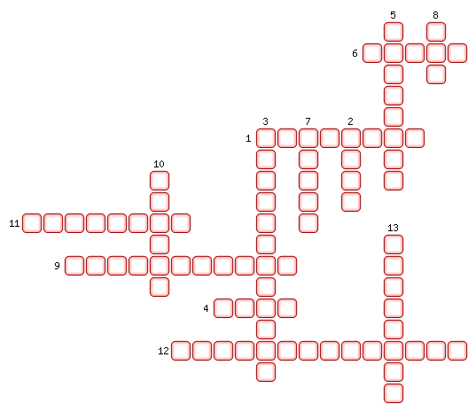
1. Область пространства, куда попадает свет от какой-то части источника света.
2. Область пространства, куда вследствие прямолинейности распространения не попадает свет.
3. Как свет распространяется в однородной массе?
4. Излучение, которое воспринимается глазом человека.
5. Источник света, размеры которого гораздо меньше расстояния до него.
6. Точка на оптической оси линзы, в которой пересекаются преломленные линзой лучи, направленные на неё параллельно оптической оси.
7. Прозрачное тело, ограниченное сторонами, которые представляют собой сферические поверхности.
8. Линия, вдоль которой распространяется энергия от источника света.
9. Изменение направления светового луча на границе раздела сред, имеющих разные оптические плотности.
10. Изображение предмета в плоском зеркале.
11. Единица измерения оптической силы линзы.
12. Вид источника света.
13. Линза, у которой края толще, чем середина.

ОТВЕТЫ:
1. Полутень
2. Тень
3. Прямолинейно
4. Свет
5. Точечный
6. Фокус
7. Линза
8. Луч
9. Преломление
10. Мнимое
11. Диоптрий
12. Люминесцентный
13. Вогнутая

